APP-UI自动化环境配置

目录
APP-UI自动化环境配置 1
Python安装 3
下载地址 3
安装步骤 4
环境检查 6
pip安装第三方包 9
安装方法： 9
在线安装 9
离线安装： 9
部分使用场景对应的第三方包： 9
Pycharm安装 12
Appium环境配置 13
一、安装Appium Python Client 包 13
二、安装node 13
三、安装appim 17
通过npm安装Appium 17
安装appium客户端（非必须） 18
安装appium-doctor 18
四、安装jdk 18
下载jdk 18
安装jdk 19
设置环境变量 19
五、配置sdk（使用真机） 24
下载sdk离线包 24
设置环境变量 24
六、验证appium是否准备妥当 30
Charles抓包实践 31
7.1 下载地址：（需破解） 31
7.2 将Charles设置成系统代理--抓取本地数据 31
7.3 截取移动设备上的网络请求包 32
7.3.1 第一步：电脑端设置 32
7.3.2 第二步：手机端设置 36
7.4 使用Charles代理工具导致电脑无法正常访问网站（您的连接不是私密连接） 42
7.5 筛选 47
7.5.1 入口及简介 47
7.5.2 设置 48
将网页自动生成为api接口 51

Python安装

下载地址
https://www.python.org/

选择最新版本
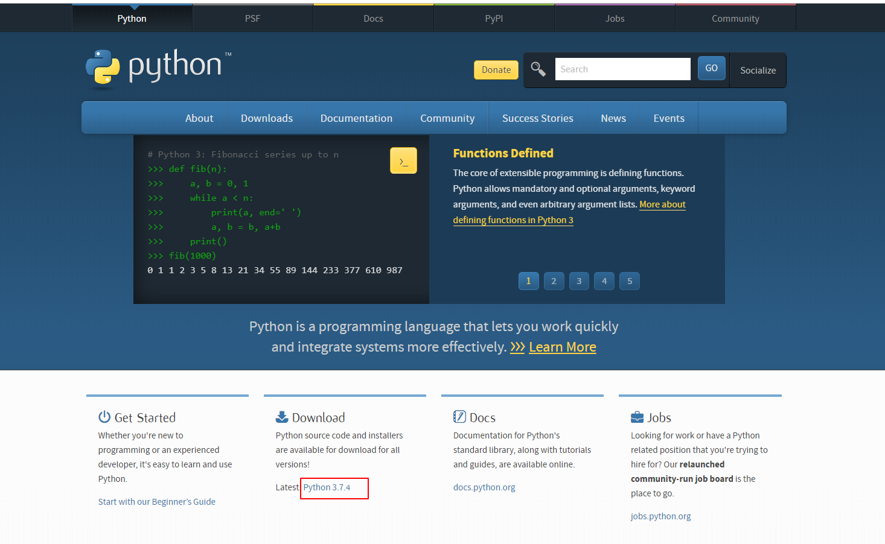

根据自己的系统，选择对应的python版本
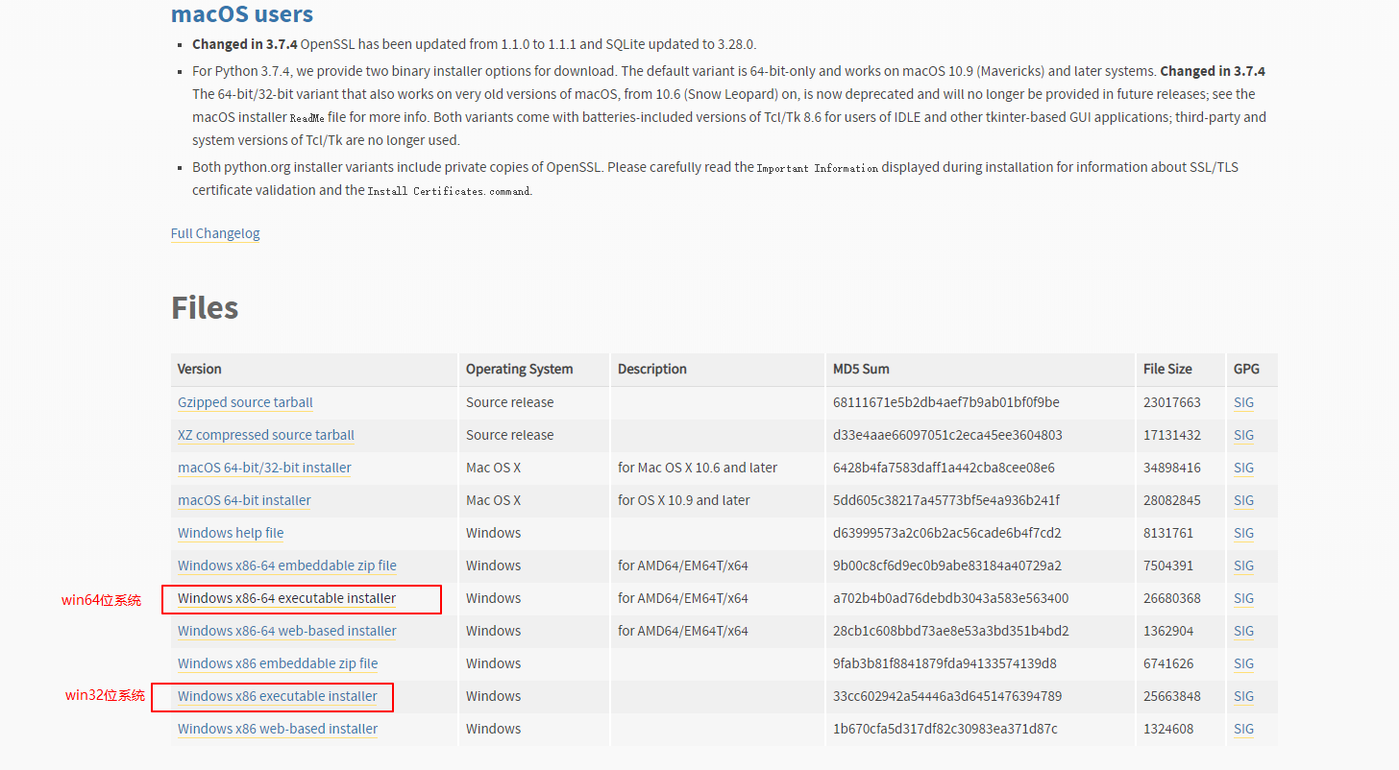

安装步骤

选择自定义安装（勾选加入环境变量的勾选框）
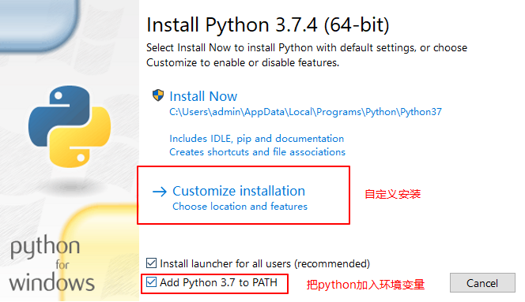

此处建议所有的都勾选
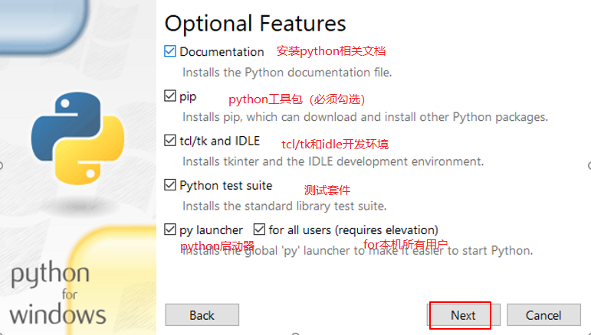

自定义安装路径
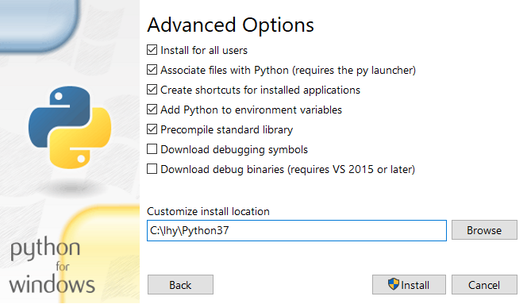

开始安装
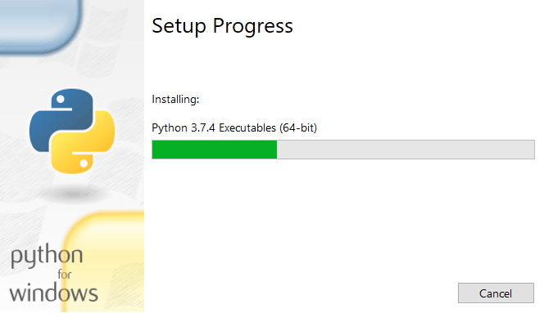

安装成功
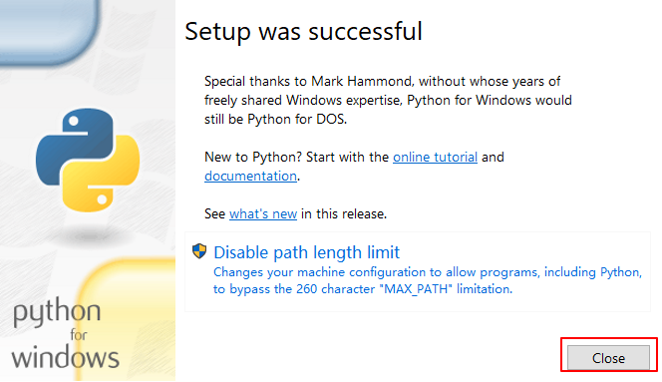

环境检查

安装成功后，相关的环境变量已自动添加的系统环境变量中
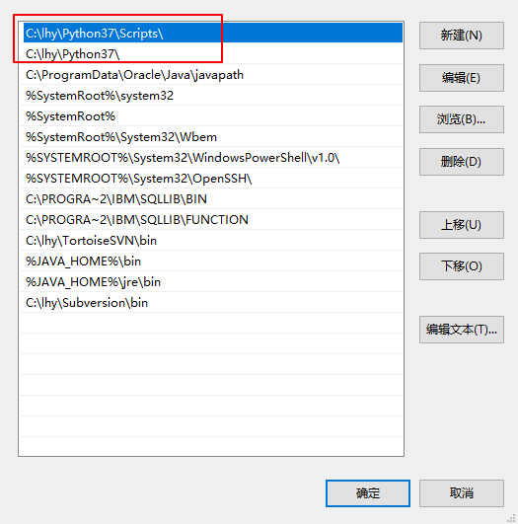

以管理员身份运行cmd窗口
检查python版本，进入python环境，使用python环境，退出python环境
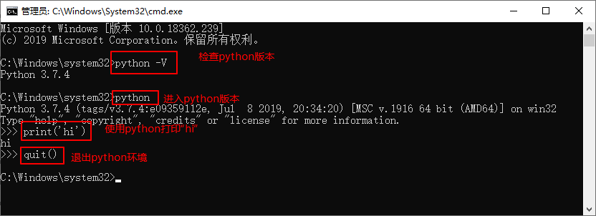

pip安装第三方包

升级pip
python -m pip install --upgrade pip'

安装方法：

在线安装
Pip install xxx

使用国内源安装：
pip install xxx -i https://pypi.douban.com/simple/

离线安装：

# 离线安装方法一：(xxx.tar.gz)
下载相关的压缩包，解压到 C:\Python27\Lib\site-packages 下，执行以下命令
python setup.py install

# 离线安装方法二：(xxx.whl)
下载相关的压缩包，执行以下命令
python install xxx.whl

部分使用场景对应的第三方包：

连接db2数据库的相关python库：pip install ibm_db
连接mysql数据库的相关python库：pip install mysqlclient
连接Linux服务器：pip install paramiko
连接Redis服务器：pip install redis
读取excel信息：pip install xlrd
新建excel文件：pip install xlwt
修改excel文件：pip install xlutils
打包工具：pip install PyInstaller
二维码生成1：pip install myqr
二维码生成2：pip install qrcode
网页自动化：Pip install selenium
uiautomator2安装：pip install --pre uiautomator2（如果安装不了，可以先安装pillow库pip install pillow）
将网页生成为api接口：pip intall toapi pip install cssselect
爬虫：pip install requests

发送邮件：pip install PyEmail
PyEmail包含smtplib和email
Python对SMTP支持有smtplib和email两个模块，email负责构造邮件，smtplib负责发送邮件，

Pycharm安装

下载地址：（选择社区版community，此版本免费），下载后直接默认安装
https://www.jetbrains.com/pycharm/?fromMenu
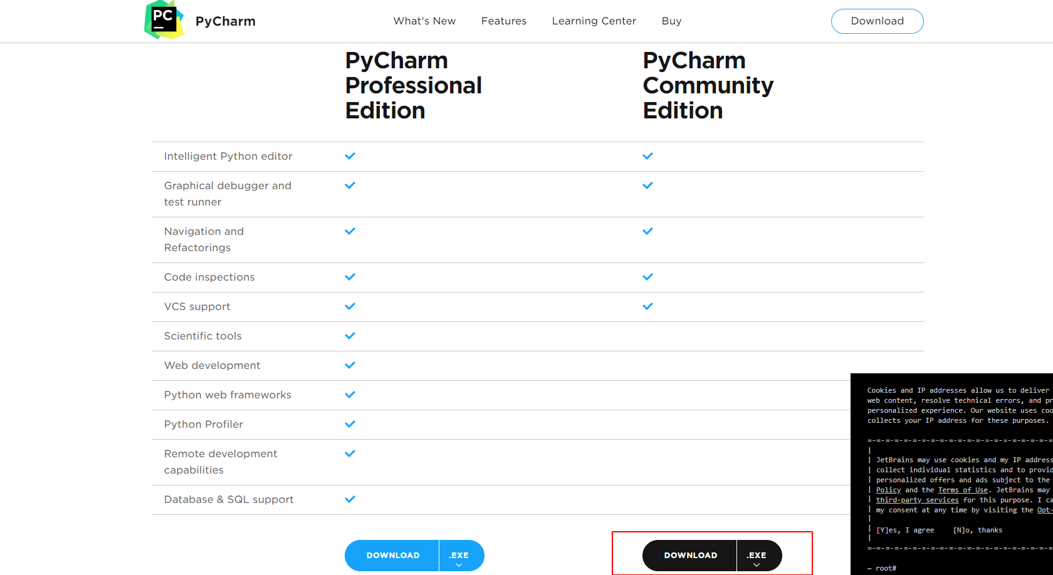

Appium环境配置

一、安装Appium Python Client 包
pip install Appium-Python-Client

二、安装node

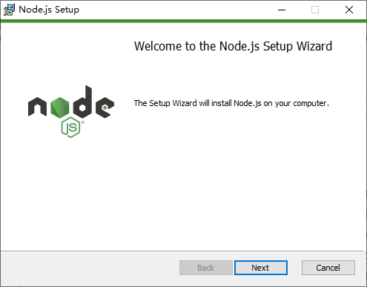
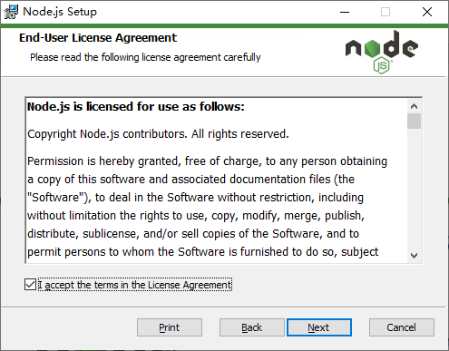

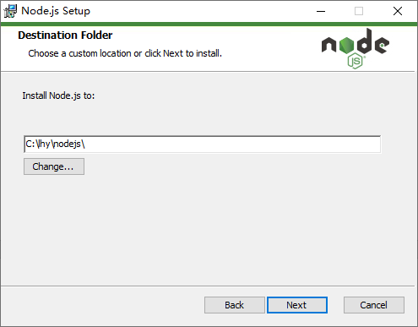

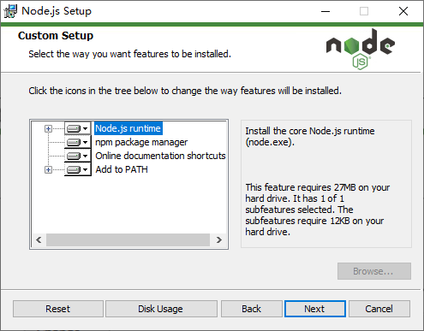

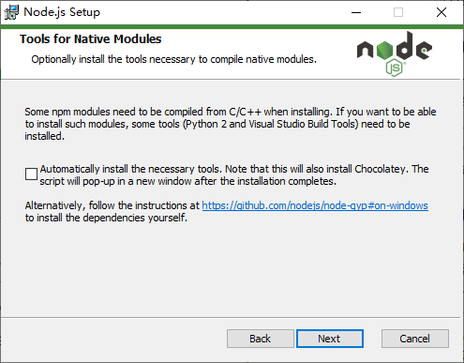
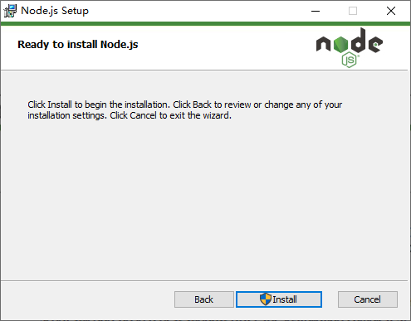
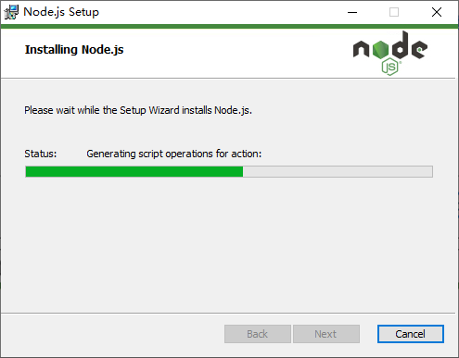
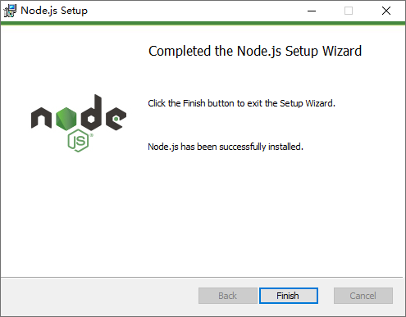

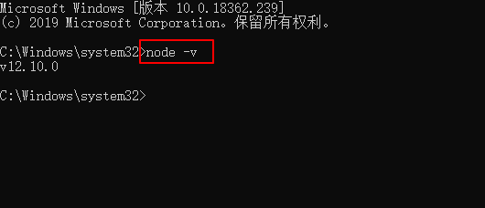

三、安装appim

通过npm安装Appium
- 方法一（国外镜像）：npm install -g appium
- 方法二（国内镜像）：npm install -g appium --registry=https://registry.npm.taobao.org

安装appium客户端（非必须）
npm install wd

安装appium-doctor
- appium doctor用来appium的是否成功安装。在终端执行npm install -g appium-doctor来安装doctor。（国内镜像：npm install -g appium-doctor --registry=https://registry.npm.taobao.org）
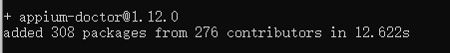
- 安装完成后，终端输入appium-doctor 检测环境是否成功。
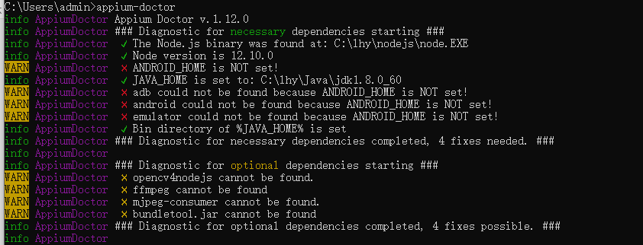

四、安装jdk
记得配置环境变量

下载jdk
https://www.oracle.com/technetwork/java/javase/downloads/index.html

安装jdk
运行后直接安装，记录安装地址（后续配置环境变量需要用到）
参考链接：https://jingyan.baidu.com/article/6dad5075d1dc40a123e36ea3.html

设置环境变量

第一步：进入环境变量设置

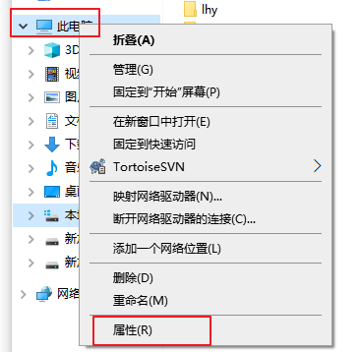

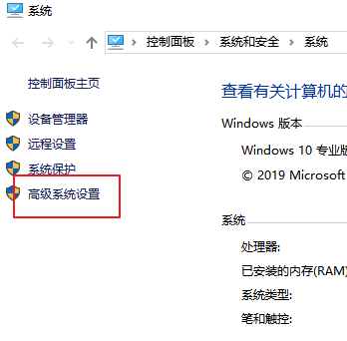

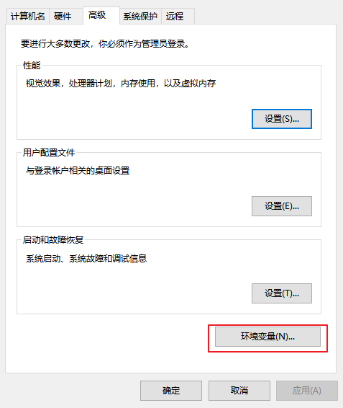

第二步：新建 JAVA_HOME 变量
其中变量值根据自己JDK实际存放位置填写

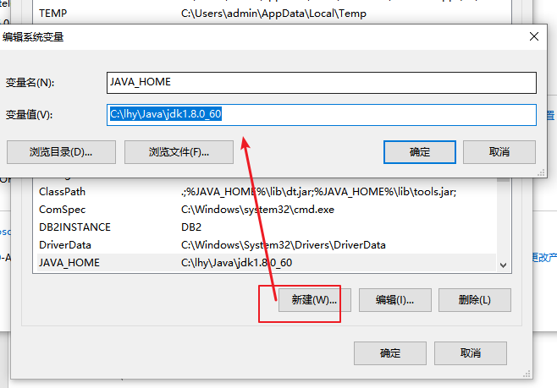

第三步：将变量加入到path中
%JAVA_HOME%\bin
%JAVA_HOME%\jre\bin

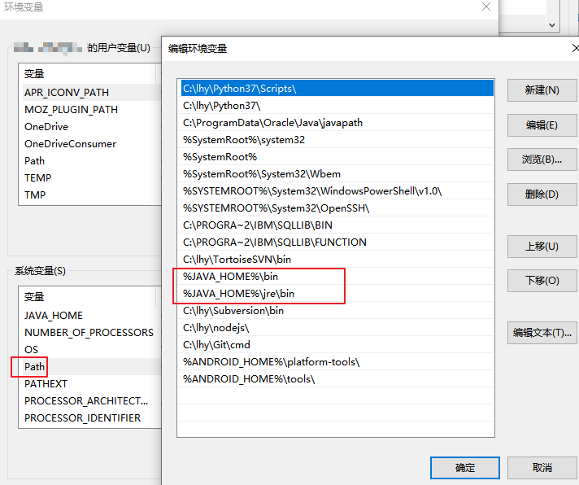

第四步：新建ClassPath变量
.;%JAVA_HOME%\lib\dt.jar;%JAVA_HOME%\lib\tools.jar;

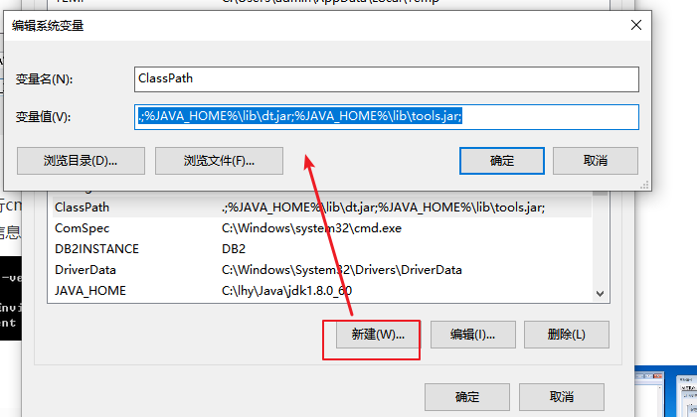

第五步：验证环境变量是否配置成功
Java -version

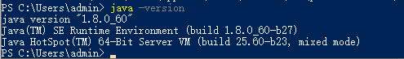

五、配置sdk（使用真机）

下载sdk离线包
可通过此地址下载：http://tools.android-studio.org/index.php/sdk
（我是通过Android studio下载的）

设置环境变量

第一步：进入环境变量设置

第二步：新建ANDROID_HOME
其中变量值根据自己SDK实际存放位置填写
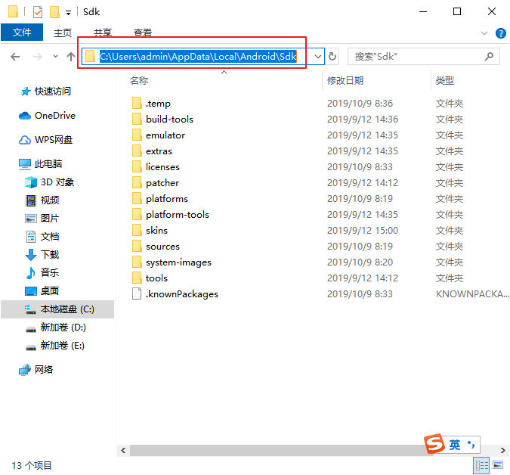

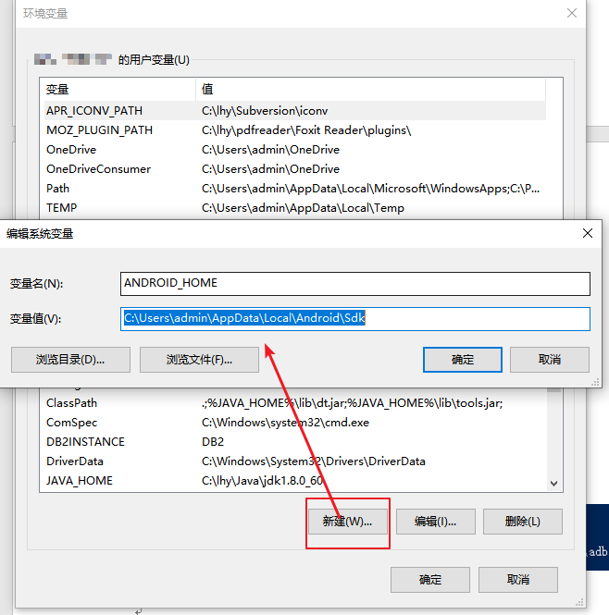

第三步：将变量加入到path中

%ANDROID_HOME%\platform-tools
%ANDROID_HOME%\tools

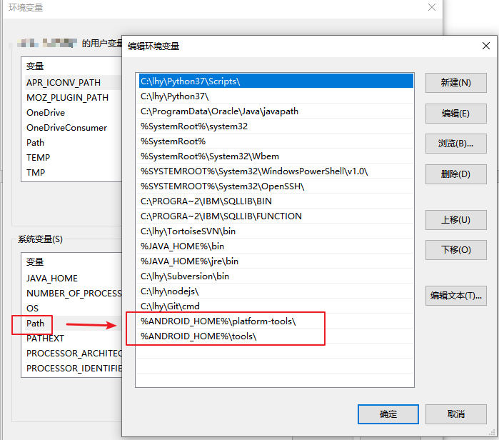

第四步：验证环境变量是否配置成功
adb --version

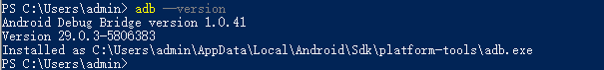

六、验证appium是否准备妥当
appium-doctor

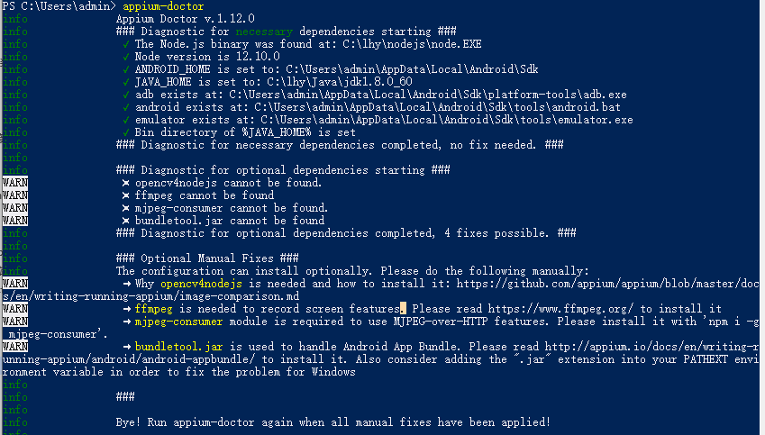

Charles抓包实践

7.1 下载地址：（需破解）
https://www.charlesproxy.com/

Charles抓包实践
https://blog.csdn.net/it_is_arlon/article/details/83692384

使用Charles对iPhone进行Http(s)请求拦截(抓包)
https://www.cnblogs.com/mabingxue/p/8780117.html

手机安装Charles证书
https://jingyan.baidu.com/article/2a138328eb6448074b134f7c.html

Android手机，charles安装证书时提示“键入凭据存储的密码”问题
https://blog.csdn.net/qq_33209777/article/details/97258482

7.2 将Charles设置成系统代理--抓取本地数据
Proxy ->Windows proxy
Charles 是通过将自己设置成代理服务器来完成抓包的，勾选系统代理后，系统本地发出去的请求都能被截取下来。如果只抓取APP的包的话，可关闭此配置，这样不会出现太多的数据看着比较乱。
需要注意的是，Chrome 和 Firefox 浏览器默认并不使用系统的代理服务器设置，而 Charles 是通过将自己设置成代理服务器来完成封包截取的，所以在默认情况下无法截取 Chrome 和 Firefox 浏览器的网络通讯内容。如果你需要截取的话，在 Chrome 中设置成使用系统的代理服务器设置即可，或者直接将代理服务器设置成 127.0.0.1:8888 也可达到相同效果。
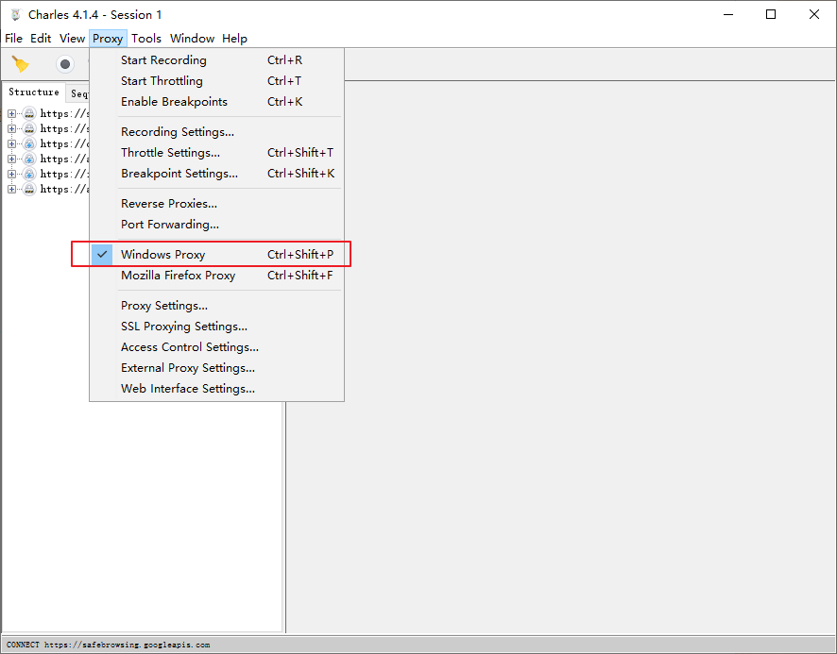

7.3 截取移动设备上的网络请求包

7.3.1 第一步：电脑端设置
1、连接HTTP
Proxy -> Proxy Settings
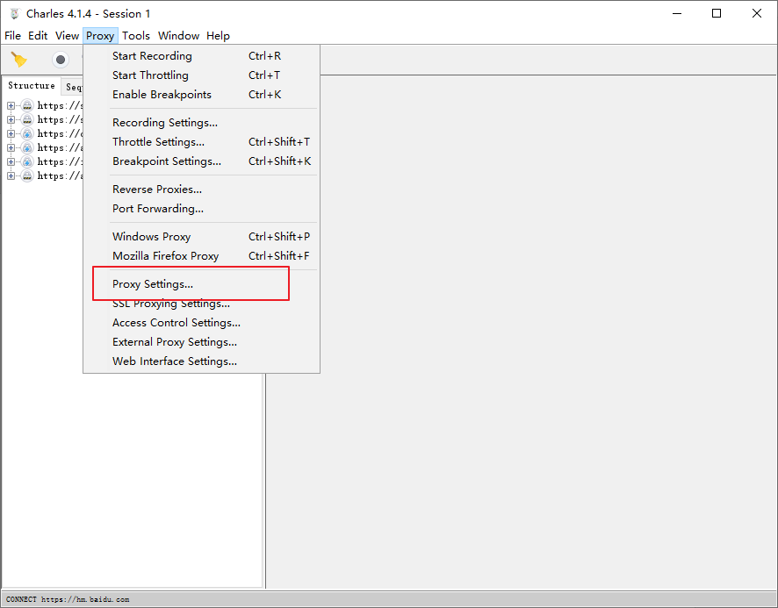

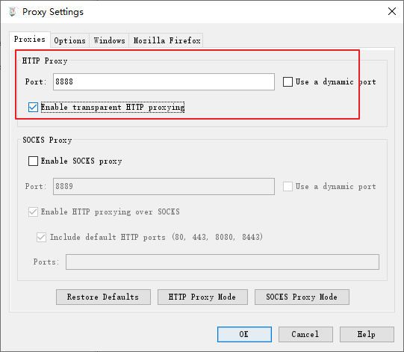

2、连接HTTPS

Proxy -> SSL Proxy setting

进入Proxy -> SSL Proxy setting ，设置Enable SSL Proxying，然后点“Add”，将你要抓包的host添加进去。例如：你的根地址（host）是https://mapi.paicaifu.com，则添加https://mapi.paicaifu.com，如果不知道跟地址，可以写成“*”

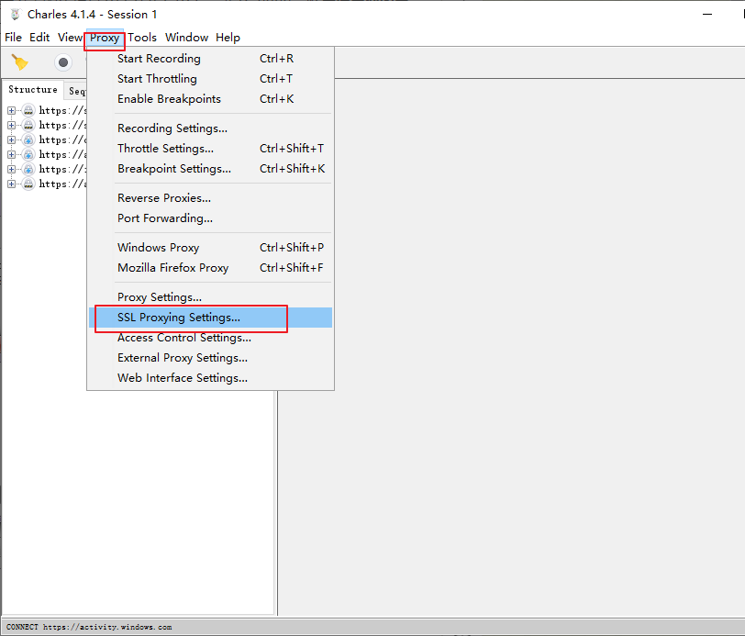

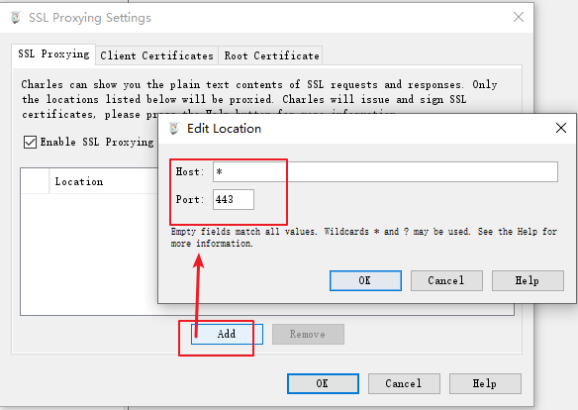
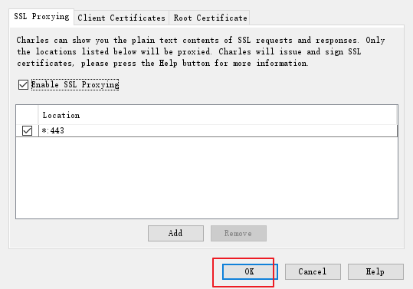

7.3.2 第二步：手机端设置

1、查看电脑端的无线网络IP
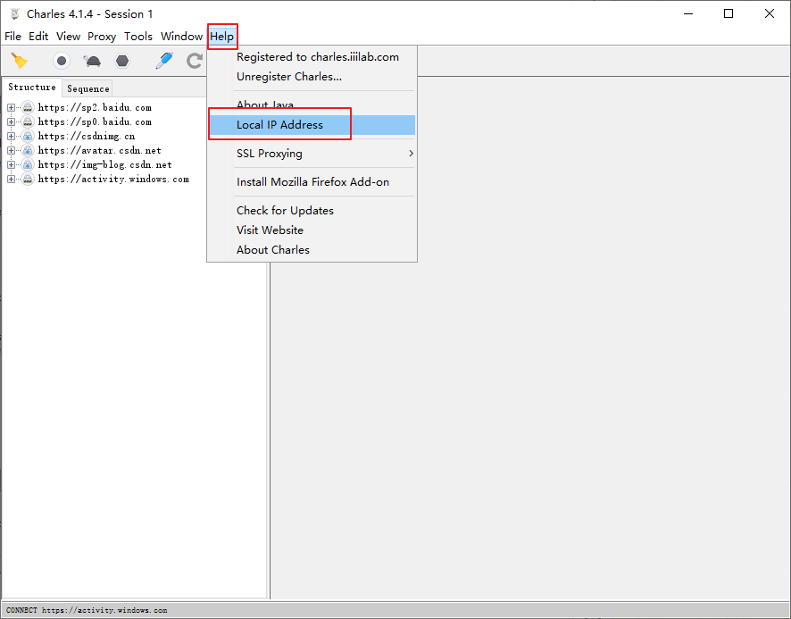

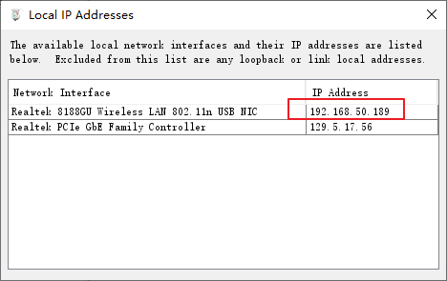

2、手机连接无线网络，设置代理
在移动设备上截获网络请求，我们的移动设备必须和电脑在同一网段，在我们电脑的网络设置中查看IP地址，然后在移动设备上点击我们连接的电脑上的网络，在代理一栏中，选择手动，将我们刚才查看的ip地址填写在这里，服务器端口为前面设置（Proxy -> Proxy Settings）的端口。
手机端连接成功后，电脑端charles会给出提示。有新的连接。点击allow。
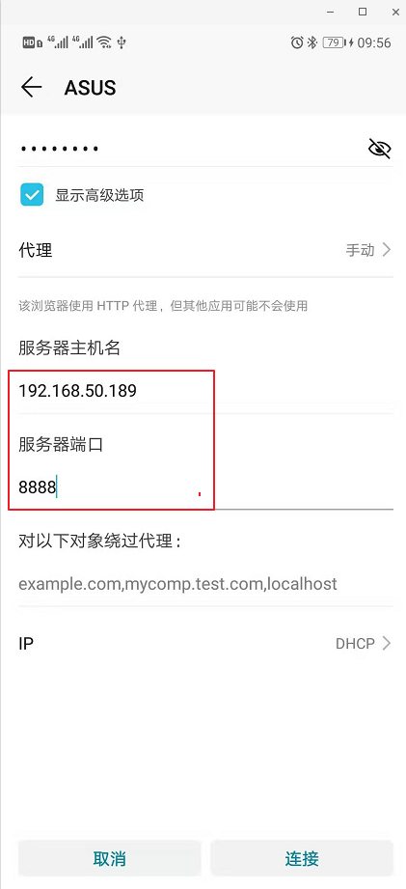

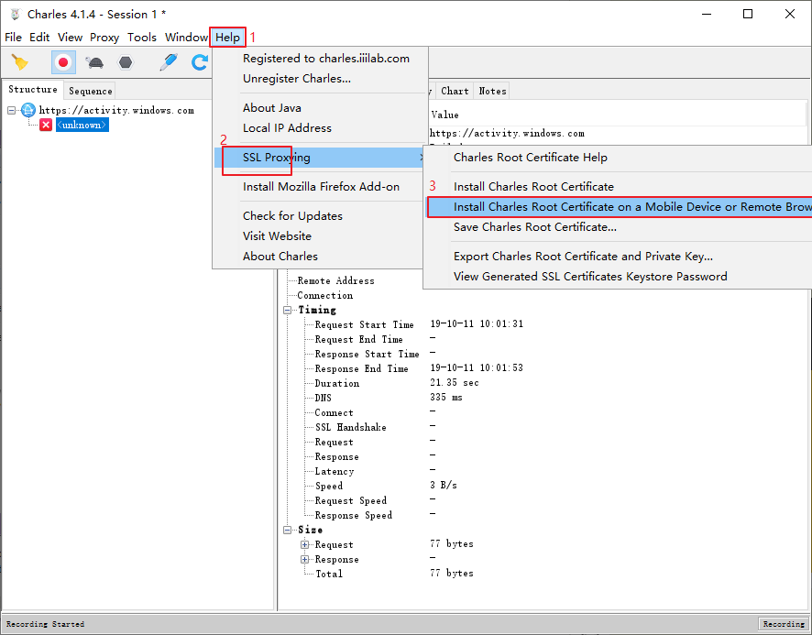

3、在移动端安装证书
Help->SSL Proxying->Install Charles Root Certificate on a Mobile Device or Remote Browser
如果手机端设置了代理，但没安装证书，，charles能监测到https请求但这时手机端将无法接到回应（不能上网）。

IOS
1. 浏览器输入chls.pro/ssl，安装证书到本地。

2、 在手机设置 -> 通用 -> 关于本机 -> 证书信任设置 中打开信任。（***这一步没做将造成不能上网***）

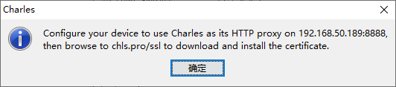

意思是首选确保你的客户端已经连接到Charles设置的代理上，例如这里我设置的代理是192.168.50.189，端口：8888，然后使用你的手机(模拟器) 浏览器访问网址：chls.pro/ssl 下载证书，然后安装，安装过程中，证书名称随便输入
【下载默认安装，这里有个坑，Android的直接安装就可以，IOS的安装后需要打开额外的权限(不同手机和不同系统具体路径可能不一样，但是具体修改方法是一致的)：
设置->通用->描述文件->charles proxy custom root certificate】

7.4 使用Charles代理工具导致电脑无法正常访问网站（您的连接不是私密连接）

需在电脑端安装证书
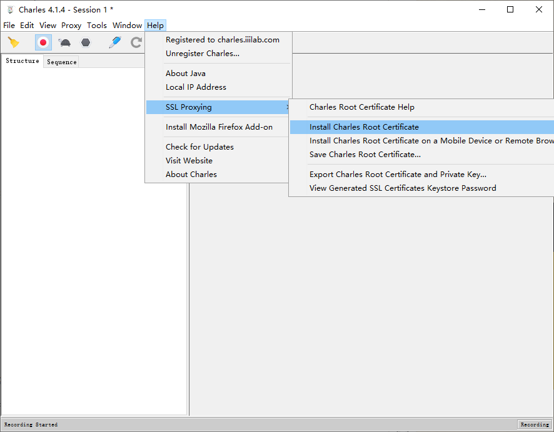

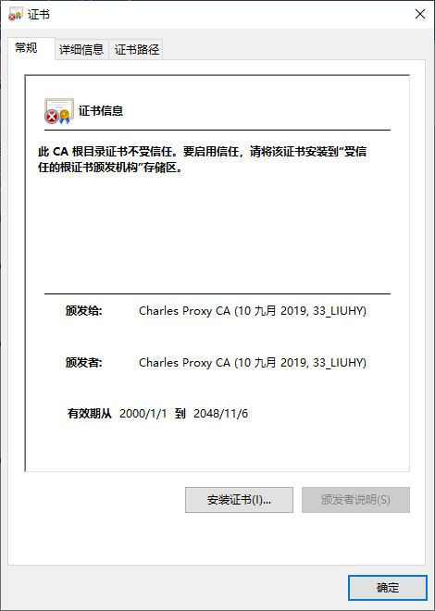

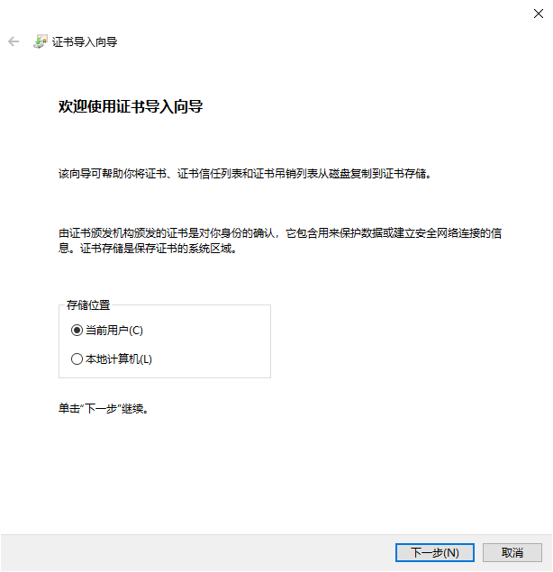

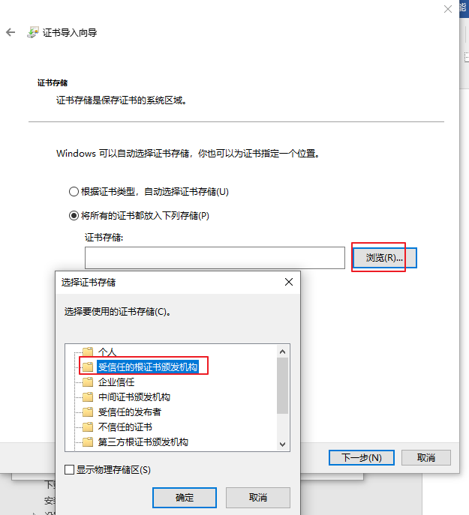

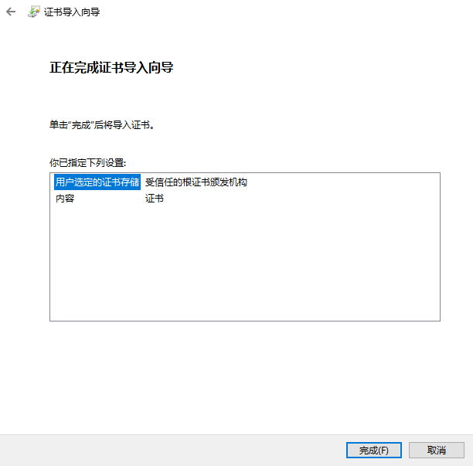

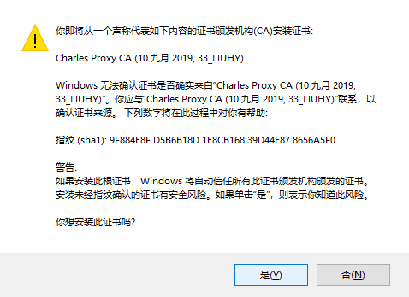

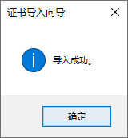

7.5 筛选

7.5.1 入口及简介
入口：
Proxy---Recording Settings---Include/Exclude

简介：
Include中加入了某个IP，保存后，只会抓取该IP对应的请求
Exclude中加入了某个IP，保存后，则不会抓取该IP对应的请求

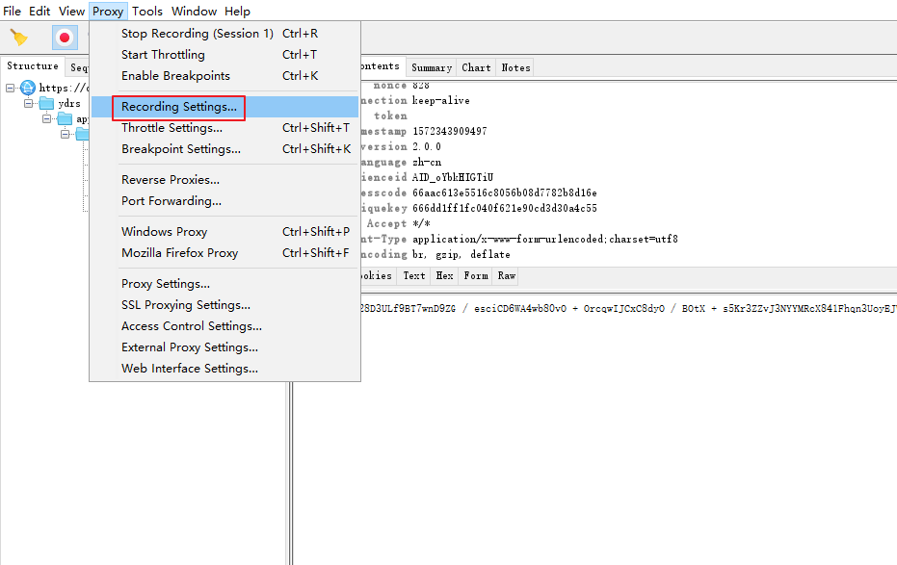

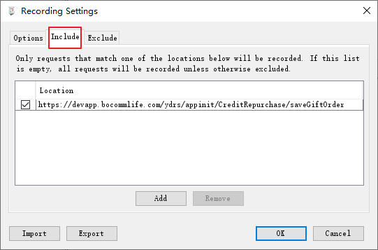

7.5.2 设置

第一步：先获取protocol，host，path

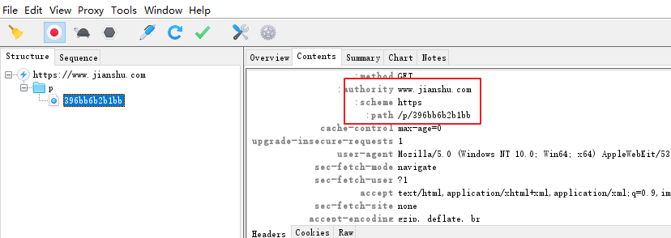

第二步：选择对应的方式（Include，Exclude），新增。
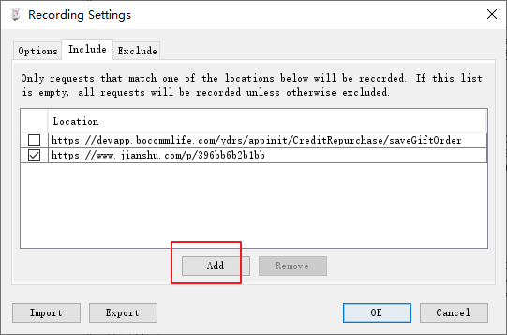
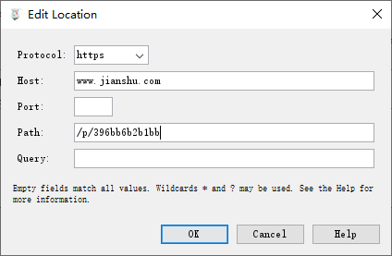

第三步：增加后，只抓取设置的请求内容
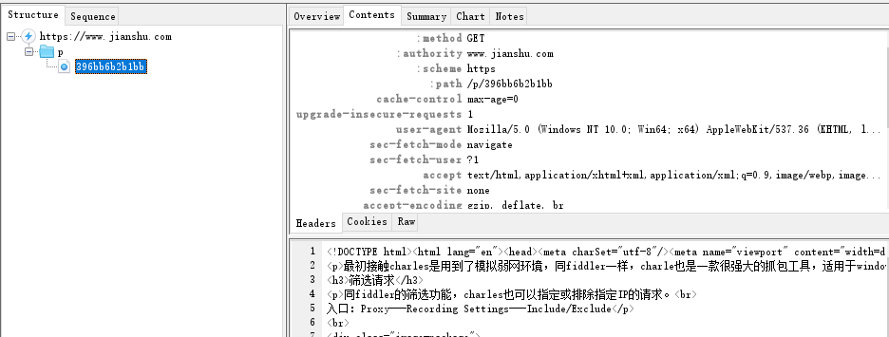

将网页自动生成为api接口

Toapi - 让任何一个网站提供 API 接口
https://www.v2ex.com/t/411668

